Saumon sauce maltaise au safran

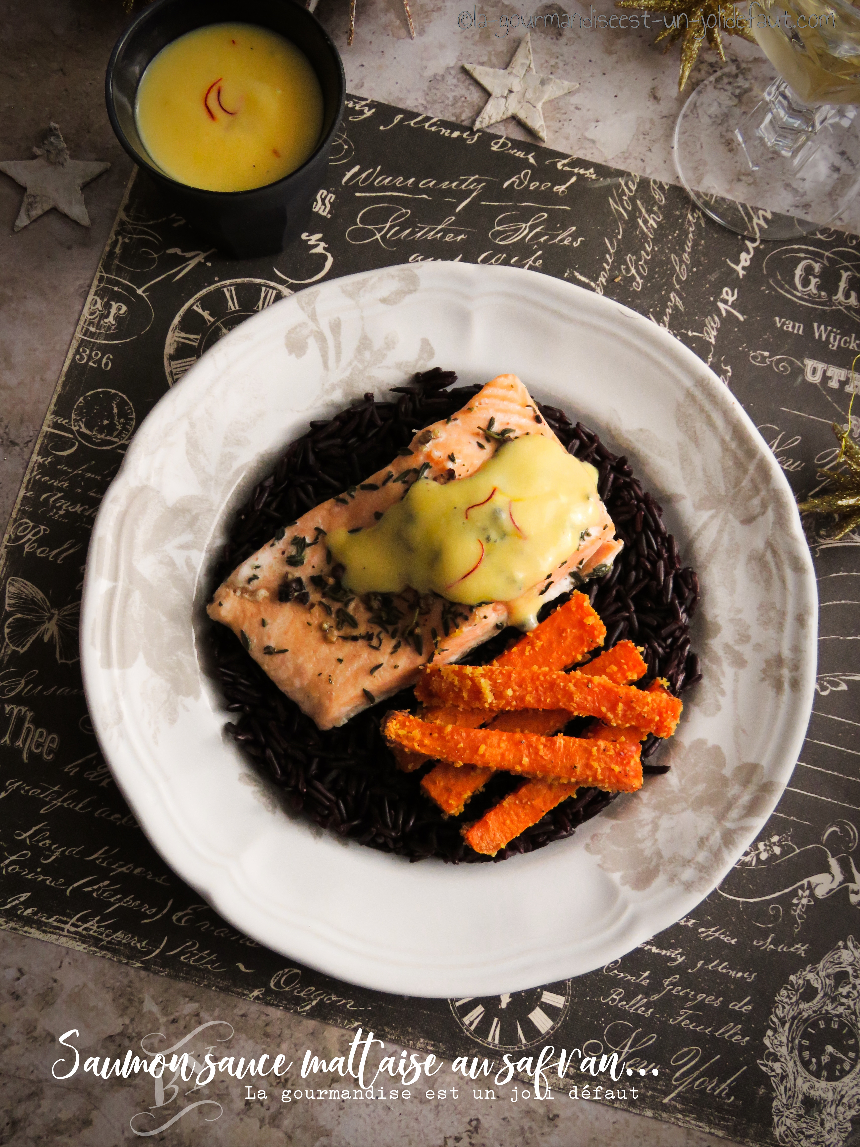

Pour 4 personnes
4 petits pavés de saumon ou de truite
1 cuil à soupe de jus de citron
1 bonne pincée de thym séché
1 pincée de mélange 5 baies
200g de riz noir de Camargue
1 grosse patate douce
1 cuil à soupe de chapelure
1 cuil à soupe d'huile d'olive
1 cuil à soupe de sirop d'érable
sel, poivre

Sauce
1 orange
150g de beurre
3 blancs d'œufs
1 cuil à soupe de vin blanc
1 pincée de filaments de safran
sel poivre

Cuisson des pavés de poisson: Versez un peu d'eau dans la cocotte minute (elle ne doit pas toucher le panier de cuisson portez-la à ébullition. Chemisez le panier de cuisson avec du papier sulfurisé, déposez les pavés de saumon dans le panier, arrosez-les avec le jus de citron et parsemez-les de thym séché et du mélange 5 baies écrasées. Quand l'eau bout dans la cocotte, mettez le panier cuisson en place, fermez la cocotte et comptez 5 minutes de cuisson à partir du moment ou la cocotte se met à siffler.
Faites cuire le riz noir de Camargue dans un grand volume d'eau bouillante pendant 25 minutes, égouttez et réservez au chaud.
Préparez les frittes de patates douces au sirop d'érable: Préchauffez le four à 200°C en chaleur tournante.
Epluchez la patate douce, lavez-la et détaillez-la en frites d'environ 0.5cm de coté et de 4-5cm de long. Versez-les dans un saladier, ajoutez 1 cuillère à soupe d'huile d'olive, 1 cuillère à soupe de sirop d'érable et 1cuillère à soupe de chapelure, salez, poivrez et débarrassez sur une plaque de four recouverte de papier cuisson. Enfournez à 200°C pendant 20 minutes.
Sauce maltaise au safran: Faites fondre le beurre dans une petite casserole.
Fouettez les jaunes d'œufs avec le jus de l'orange et le vin blanc puis versez ce mélange dans la casserole sur le beurre fondu. Mélangez au fouet jusqu'à ce que la sauce épaississe, incorporez le safran, salez, poivrez et réservez.
Pour le service, vous pouvez soit déposer tout les éléments sur la table et laisser les convives se servir, soit dresser les assiettes et servir la sauce à coté dans des petits ramequins individuels.
Bon appétit!!!

